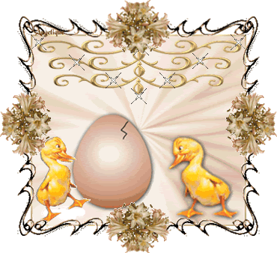
VESELÉ VELIKONOCE

Koleda
Panímámo zlatičká,
darujte nám vajíčka.
Nedáte-li vajíčka,
uteče vám slepička
do horního rybníčka
a z rybníčka do louže,
kdo jí odtud pomůže?

Hody, hody
Hody, hody doprovody,
dejte vejce malovaný,
nedáte-li malovaný,
dejte aspoň bílý,
slepička vám snese jiný.

VESELÉ VELKONOČNÍ SVÁTKY PŘEJE
TÝM MŠ TYRŠOVA A MŠ DITTERSDORFOVA

